LAPORAN PRAKTIKUM APLIKASI KOMPUTER DAN BASIS DATA
LAB03

Oleh
Abdul Rozak Ainurrofiq
221344033
2B-TNK



Tanggal Percobaan: Selasa, 20 Februari 2024
Tanggal Penyerahan: Selasa, 27 Februari 2024
Instruktur: 1. Ferry Satria, BSEE., M.T.
2. Rahmawati Hasanah, S.ST., M.T.

PROGRAM STUDI D4 TEKNIK TELEKOMUNIKASI
JURUSAN TEKNIK ELEKTRO
POLITEKNIK NEGERI BANDUNG
2023-2024

DAFTAR ISI

DAFTAR ISI 2
A. MAKSUD DAN TUJUAN PERCOBAAN 3
B. DASAR TEORI 3
C. ALAT DAN BAHAN YANG DIPERGUNAKAN 5
D. LANGKAH KERJA 5
E. SOAL, HASIL, DAN ANALISIS PERCOBAAN 5
F. KESIMPULAN 17
G. SARAN 17
DAFTAR PUSTAKA 18

MAKSUD DAN TUJUAN PERCOBAAN
  - Mahasiswa mengerti Bahasa pemrograman JAVA dasar
  - Mahasiswa mampu membuat program untuk memasukkan input array
  - Mahasiswa mampu membuat program dengan output array

DASAR TEORI
- Sejarah Bahasa Pemograman JAVA

Java adalah bahasa pemrograman yang populer dan kuat yang diciptakan pada tahun 1995. Java adalah bahasa pemrograman berbasis kelas dan berorientasi objek yang dirancang untuk memiliki sedikit ketergantungan implementasi. Java digunakan untuk berbagai aplikasi, termasuk aplikasi seluler, aplikasi desktop, aplikasi web, server web dan aplikasi, game, koneksi database, dan banyak lagi.
Java memiliki sintaks yang sangat dipengaruhi oleh C++ dan C, tetapi dibangun hampir secara eksklusif sebagai bahasa pemrograman berorientasi objek. Semua kode ditulis di dalam kelas, dan setiap item data adalah objek, kecuali tipe data primitif seperti integer, floating-point numbers, boolean values, dan characters. Java juga merupakan bahasa pemrograman yang platform-independent, artinya kode Java dapat ditulis di satu platform (sistem operasi) dan dijalankan di platform lain. Java adalah bahasa pemrograman yang populer dan memiliki banyak dukungan komunitas, serta banyak digunakan di pasar kerja saat ini.
- Struktur Dasar Bahasa Pemograman JAVA
Struktur dasar program Java secara umum terdiri dari beberapa bagian, yaitu deklarasi package, impor library, bagian class, dan method main. Berikut adalah contoh struktur dasar program Java:
  - Deklarasi Package
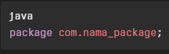

  - Impor Libary
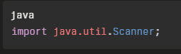

  - Bagian Class
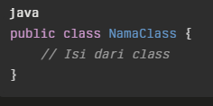

  - Method Main
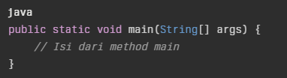

- Tipe Data Dalam JAVA
Terdapat beberapa tipe data dalam bahasa pemrograman Java. Tipe data tersebut dapat dikelompokkan menjadi tipe data primitif dan tipe data non-primitif. Berikut adalah beberapa tipe data yang umum digunakan:
- Tipe Data Primitif:
- Tipe Integer: Digunakan untuk menyimpan bilangan bulat. Contohnya: int, long, short, byte.
- Tipe Floating Point: Digunakan untuk menyimpan bilangan pecahan. Contohnya: float, double.
- Tipe Character: Digunakan untuk menyimpan karakter. Contohnya: char.
- Tipe Boolean: Digunakan untuk menyimpan nilai kebenaran. Contohnya: boolean.

- Tipe Data Non-Primitif:
- String: Digunakan untuk menyimpan teks.
- Array: Digunakan untuk menyimpan sejumlah elemen yang sama dalam satu variabel.
- Class: Digunakan untuk membuat objek.

ALAT DAN BAHAN YANG DIPERGUNAKAN
  - Laptop/computer
  - Software Blue Java

LANGKAH KERJA
  - Jalankan software BlueJ > Project > New Project
  - Beri nama Project dengan singkat, mudah dipahami, serta relevan dengan project yang dibuat
  - Kemudian akan muncul tampilan seperti berikut:
  - Klik New Class untuk membuat class baru, lalu beri nama untuk class
  - Buka editor pada class yang mau dibuat kodenya dengan cara klik kanan lalu open editor
  - Muncul tampilan editor, kemudian tulis program yang akan dibuat
  - Setelah program dibuat, lalukan complie terlebih dahulu dan pastikan tidak ada syntax error
  - Untuk menjalankan program, klik kanan pada class yang dipilih lalu klik “void main (String[]args)” kemudian klik “OK”
  - Program yang berhasil dijalankan akan muncul di layar monitor
  - Lakukan langkah 4-9 untuk program-program berikutnya
  - Lakukan analisis terhadap program yang telah dibuat

SOAL, HASIL, DAN ANALISIS PERCOBAAN
  - Buat program java untuk memasukkan 8 data int pada Array bilangan[] kemudian mencetaknya ke monitor.
      - Program
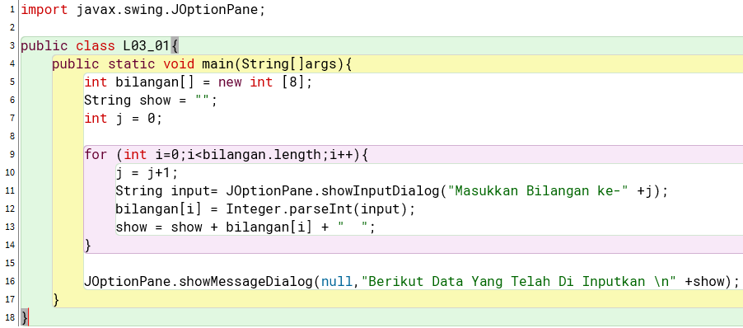
      - Hasil
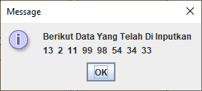
      - Analisis
Program ini berfungsi untuk menginputkan data data bilangan menggunakan array. Cara menggunakan array yaitu dengan membuat array terlebih dahulu dengan perintah int (tipe data) bilangan[] (nama array) = new int []. Kemudian digunakan loop untuk menginputkan data data yang dimasukkan ke array. Pada program ini diperlukan 8 data sehingga loop juga akan berjalan selama 8 kali. Setelah itu, data data yang dimasukkan akan dicetak menggunakan array juga. Penginputan dan pencetakan data dilakukan dengan metode JOptionPane.

  - Buat program untuk memasukkan 12 data int pada Array data1[3][4], kemudian mencetaknya ke monitor.
      - Program
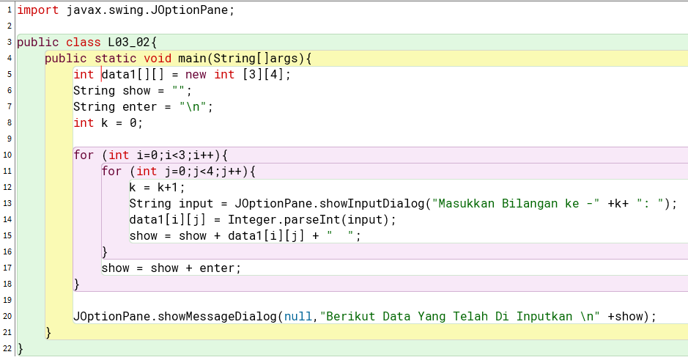
      - Hasil
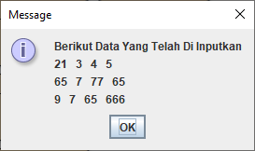
      - Analisis
Program in berfungsi untuk memasukkan data bilangan ke array 2 dimensi. Untuk membuat arraynya sama seperti nomor 1, tetapi dibutuhkan 2 indeks yaitu indeks untuk baris dan kolom. Karena 2 dimensi, loop yang digunakan juga 2, loop untuk kolom berada di dalam loop untuk baris. di dalam loop yang kedua dimasukkan data, dan loop yang luarnya untuk membbuat baris baru agar array menjadi 2 dimensi.

  - Buat program untuk memasukkan 5 nama negara di Asia pada array negara[]. Kemudian mencetaknya ke monitor.
      - Program
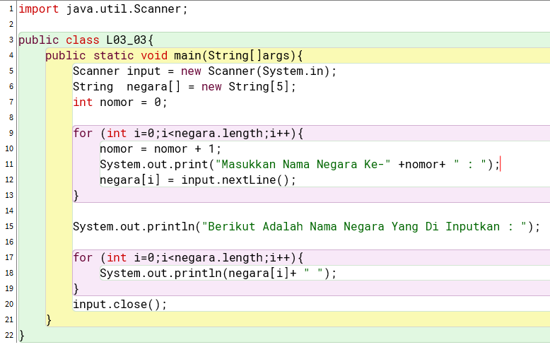
      - Hasil
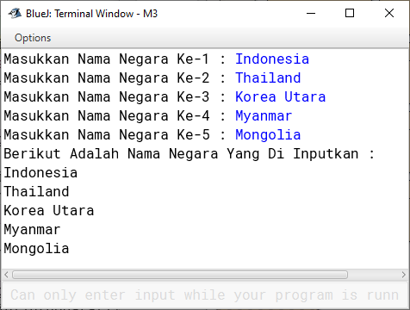
      - Analisis
Program ini berfungsi untuk menginputkan nama nama negara menggunakan array. Maka dari itu, digunakan array bertipe data String. Karena dibutuhkan 5 buah negara maka loop yang digunakan pun akan berulang sebanyak 5 kali

  - Buat program java untuk memasukkan 8 data int pada Array bilangan[] menggunakan Scaanner kemudian mencetaknya ke monitor..
- Program
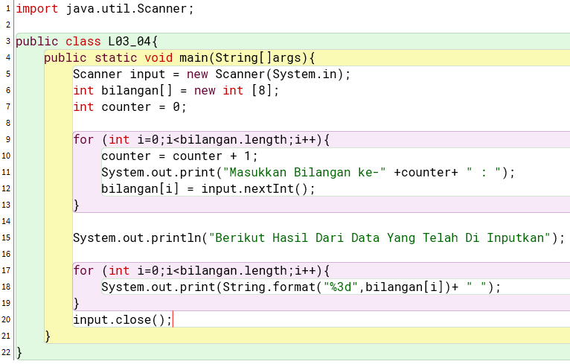
- Hasil
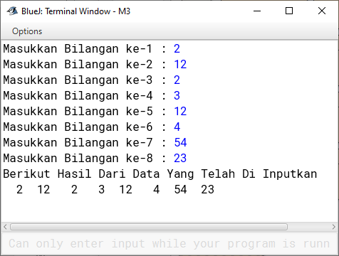
- Analisis
Program ini berfungsi untuk memasukkan data bilangan sebanyak 8 buah menggunakan array. Karena membutuhkan 8 buah input array, maka loop yang dibuat juga memiliki perulangan sebanyak 8 kali.

  - Buat program untuk mencari nilai data terkecil dari 2 data integer yang diinputkan melalui keyboard
      - Program
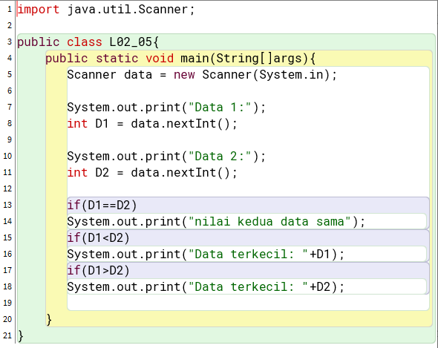
      - Hasil
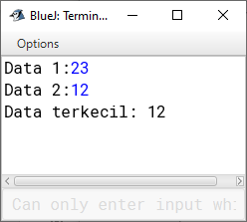
      - Analisis
Program ini meminta pengguna untuk memasukkan 2 data integer kemudian akan dicari data terkecil dari 2 data tersebut. Pemasukkan data digunakan scanner dengan variable D1 dan D2. Setelah itu, kedua data tersebut dibandngkan dengan fungsi if (). Dengan () adalah kondisi dimana perintah setelahnya berjalan. Contohnya, if(D1<D2) artinya jika D1 lebih kecil dari D2 maka program selanjutnya berjalan yaitu System.out.print(“Data terkecil: “ +D1). Program memiliki kondisi kondisi lain yang bisa terjadi dan memiliki perintah selanjutnya masing-masing.

  - Buat program untuk mencari nilai data terbesar dari 3 data Integer yang diinputkan melalui keyboard (gunakan 2 metoda)
Metoda 1
      - Program
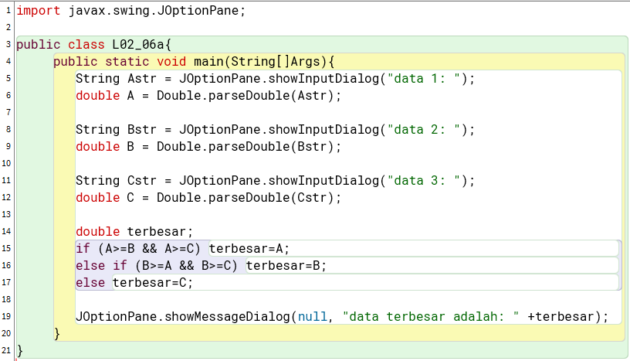
      - Hasil
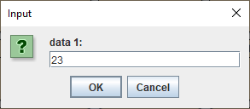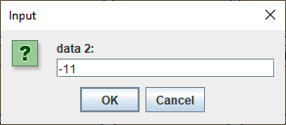
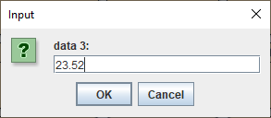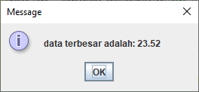
      - Analisis
Pada program ini, mula-mula pengguna diminta untuk menginputkan 3 buah data, lalu akan ditunjukkan data terbesarnya. Untuk meminta inputkan datanya, digunakan JOptionPane, contohnya String AStr = JOptionPane.showInputDialog(“data 1: “). Kode tersebut memerintahkan untuk pengguna agar menginputkan data bertipe String, kemudian diubah ke tipe data double dengan double A = Double.parseDouble(AStr). Diinisialisasi juga variable bernama terbesar dengan tipe data double untuk memudahkan dan mempersingkan program. Setelah itu, data-data dibandingkan dengan fungsi if(). if(A>=B && A=>C) terbesar=A. Artinya jika A lebih besar atau sama dengan B dan A lebih besar atau sama dengan C maka terbesar sama dengan A. Dengan kata lain, jika nilai A terbesar dibandingkan nilai variable lain, maka variable terbesar akan diisi oleh nilai A. Jika pernyataan if tersebut salah, maka akan mengecek kondisi if selanjutnya yaitu menguji B apakah yang terbesar dan jika salah juga maka otomatis C lah yang terbesar. Kemudian, setelah didapatkan nilai variable terbesar, dicetak kalimat bersamaan dengan nilai terbesar tersebut dengan JOptionPane.
Metoda 2
- Program
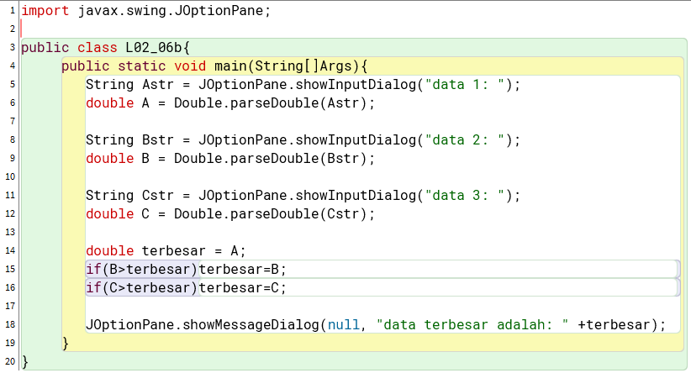
- Hasil
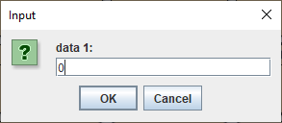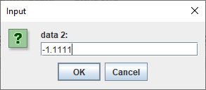
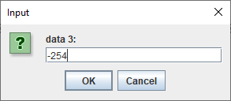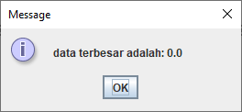
- Analisis
Jika dilihat dari hasil program, program ini memiliki fungsi yang sama dengan program sebelumnya, yaitu mencari data terbesar dari 3 buah data yang iinputkan. Walaupun begitu, metode untuk mencari yang terbesarnya berbeda. Dalam programnya, untuk menginputkan data dan mencetak nilai terbesarnya menggunakan cara yang sama. Akan tetapi, cara untuk mencari nilai terbesarnya berbeda, yaitu dengan car amula-mula nilai variable A dianggap yang terbesar dan dimasukkan ke variable terbesar. Kemudian digunakan fungsi if() untuk membandingkan nilai B dengan nilai terbesar, dan jika B lebih besar dari nlai terbesar maka nilai B dimasukkan ke variable terbesar. Begitu juga dengan yang C. Hingga pada akhirnya didapat nilai yang terbesar sudah berada di dalam variable terbesar. Dan akhirnya nilai terbesar itu dicetak dengan cara yang sama dengan program sebelumnya.

  - Buat program untuk mencari nilai data terkecil dari 4 data integer yang diinputkan melalui keyboard (gunakan 2 metoda)
Metoda 1
      - Program
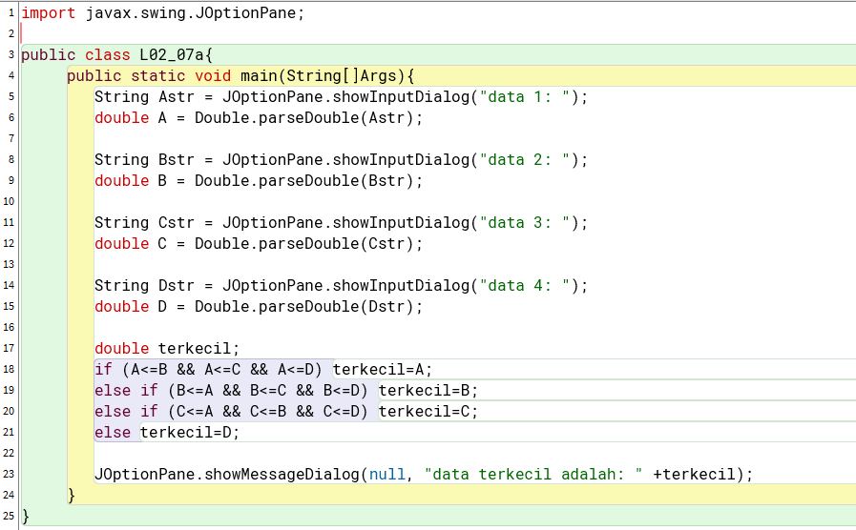
      - Hasil
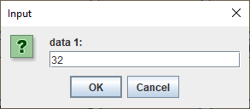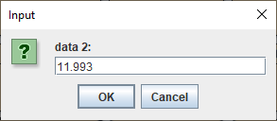
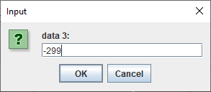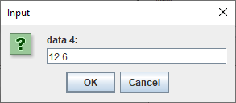
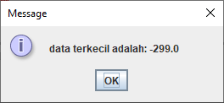
      - Analisis
Program ini sama pada dasarnya sama dengan nomor 6 dengan metode 1 dengan variable yang lebih banyak. Bedanya saat membandingkan, pada program ini dicari nilai terkecilnya, misalnya if(A<=B && A<=C && A<=D) itu mengecek apakah nilai A adalah nilai terkecil dari 4 variabel yang diinputkan. Dan terus begitu untuk variable B, C, dan D. Jika sudah mendapat nilai yang terkecil maka akan dicetak dengan cara yang sama dengan program sebelumnya.
Metoda 2
- Program
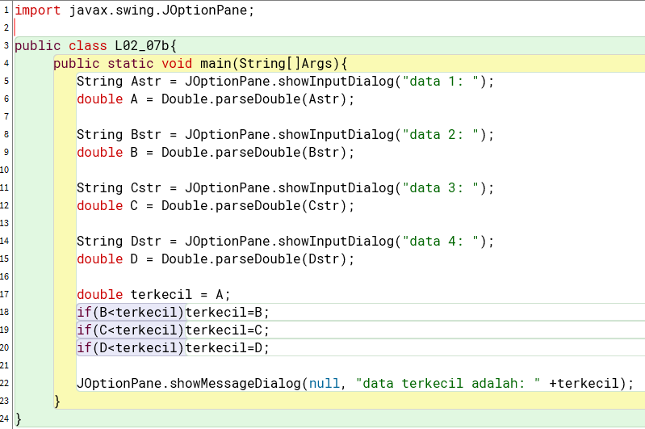
- Hasil
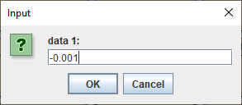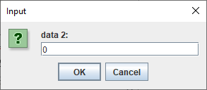
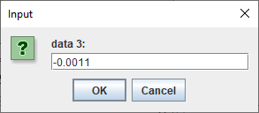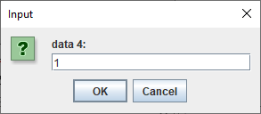
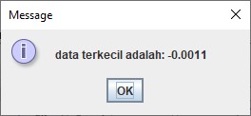
- Analisis
Program ini juga pada dasarnya sama dengan nomor 6 metode 2, hanya saja ini mencari nilai terkecil jadi untuk pembadingannya sati per satu variable dicek apakah lebih kecil dari nilai variable terkecil. Kemudian, setelah didapatkan nilai terkecilnya, nilai variable terkecil dicetak bersamaan dengan kalimat seperti program-program sebelumnya.
  - Buat program untuk memasukkan suatu data string menggunakan JOptionPane , inputnya berupa suatu kalimat. Cetak kalimat tsb sebanyak 7x ke arah vertical pada layer monitor.
      - Program
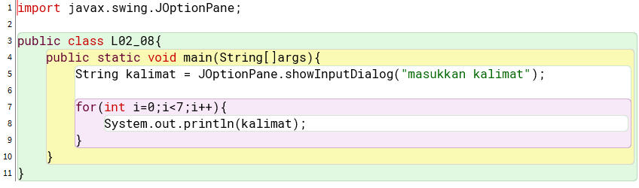
      - Hasil
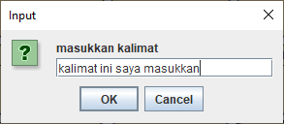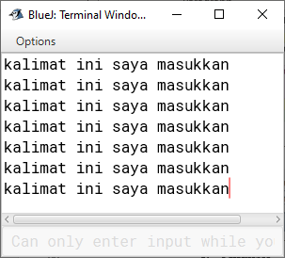
      - Analisis
Pada program ini, mula-mula pengguna memasukkan kalimat apapun bebas, kemudian kalimat itu dicetak sebanyak 7x kearah vertical di layar monitor. Untuk meminta input digunakan JOptionPane sehingga pengguna dapat memasukkan string dengan kode String kalimat = JOptionPane.showInputDialog(). Setelah itu, digunakan struktur pengulangan menggunakan for(int i=0;i<7;i++){} yang menandakan i akan bermula berisi 0 kemudian naik satu persatu sampai 6 sehingga blok code akan berulang sebanyak 7 kali. Di dalam blok code i tersebut terdapat perintah untuk mencetak isi dari variable kalimat dengan perintah System.out.println(kalimat), variable kalimat akan dicetak kemudian membuat baris baru, lalu berulang sampai 7 kali.

KESIMPULAN
  - Untuk meminta input dari pengguna dalam bahasa pemrograman JAVA, dapat digunakan metode scanner dan JOptionPane
  - Metode Scanner
      - Import scanner dengan menggunakan import java.util.scanner
      - Dilakukan instansiasi dengan cara Scanner scanner = new Scanner(System.in); dengan Scanner adalah wajib, dan scanner adalah variable
      - Untuk meminta inputnya digunakan (tipe data) (variable) = scanner.next(tipe data)
      - Scanner ditutup pada akhir main program
  - Metode JOptionPane
      - Import JOptionPane dengan menggunakan import javax.swing.JOptionPane
      - Langsung dapat diminta memasukkan input dengan String (variable) = JOptionPane.showInputDialog(), dengan () diisi dengan kalimat yang akan muncul ketika meminta input
      - JOptionPane hanya bisa diinputkan String, maka dari itu jika perlu tipe data lain harus menggunakan parse yaitu dengan (tipe data) (variable) = (tipe data).parse(variable sebelumnya)
      - JOptionPane juga dapat mencetak dengan JOptionPane.showMessageDialog() , dengan () diisi kalimat yang akan dicetak
  - Untuk membandingkan nilai variable atau menggunakan kondisi dapat digunakan fugsi if() dengan yang di dalam kurung adalah kondisi dimana program selanjutnya akan dijalankan. Kemudian jika ada beberapa kondisi lain dapat digunakan else if(), kemudian else
  - Untuk mendapat nilai terbesar atau terkecil dapat digunakan 2 metode
      - Dibandingkan satu persatu dan jika mendapat nilai yang terbesar atau terkecilnya maka itu lah
      - Satu variable dianggap yang terbesar atau terkecil lalu dimasukkan ke suatu variable. Kemudian, setiap variable dibandingkan satu persatu dan jika suatu variable lebih besar atau lebih kecil, maka nilai variable tersebut dimasukkan ke suatu variable tadi, hal tersebut terus dilakukan dari variable pertama sampai akhir, hingga akhirnya didapat nilai variable terkecil atau terbesar

SARAN
  - Lebih teliti lagi dalam menulis program
  - Hindari kesalahan mengetik (typo)

DAFTAR PUSTAKA
[1] SemiColonWeb. (n.d.). Berita. Retrieved from https://if.unpas.ac.id/berita/apa-itu-java-pengertian-sejarah-dan-bagaimana-cara-kerjanya/

[2] Aprilia, P. (2023). Apa itu Java? Pengertian, Kelebihan, Kekurangan, dan Contohnya. Retrieved from https://www.niagahoster.co.id/blog/java-adalah/

[3] Belajar Java: Memahami 2 Jenis Perulangan dalam Java. (2016). Retrieved from https://www.petanikode.com/java-perulangan/

[4] Belajar Java: Memahami 3 Bentuk Percabangan dalam Java. (2015). Retrieved from https://www.petanikode.com/java-percabangan/

[5] Tutorial Pemrograman Java untuk Pemula. (2017). Retrieved from https://www.petanikode.com/tutorial

‌

‌

